



UNIVERSITE DE FIANARANTSOA
ECOLE NATIONALE D’INFORMATIQUE
MEMOIRE DE FIN D’ETUDES POUR L’OBTENTION
DU DIPLOME DE MASTER PROFESSIONNEL
Mention : Informatique
Parcours : Ingénierie Logicielle et Systèmes d’Information
Intitulé :
CONCEPTION ET REALISATION D’UNE APPLICATION DE
Taxation des MARCHANDISES

Présenté : le novembre 2026
Par : Mademoiselle RANDRIANIRINA Hasimiora Tatiana
Membres du jury :
- Président :
Madame RANTIANANTITRA Volatiana Marielle, Maître de Conférences
- Examinateur :
Monsieur RANDRIAMIARISON Heritiana Zilga, Maître de Conférences
- Rapporteurs :
- Monsieur RANDRIAMIARISON Heritiana Zilga, Maître de Conférences
- Monsieur RAZAFIARISON Heriniaina Olivier, Ingénieur en Informatique
Année Universitaire : 2025-2026

CURRICULUM VITAE
ETAT CIVIL

Nom : RANDRIANIRINA
Prénoms : Hasimiora Tatiana
Date et lieu de naissance : 25 novembre 2002 à Isada F\tsoa (23 ans)
Situation matrimoniale : Célibataire
Email : hasimiora.randria@gmail.com
Tel : 034 63 319 23
Adresse : IR 323 Ambanilalana Andohanantady Fianarantsoa

FORMATIONS ET DIPLOMES OBTENUS
2025-2026 : Deuxième année en master professionnel, parcours Ingénierie Logicielle et Systèmes d’Information (ENI Fianarantsoa)
2024-2025 : Première année en master professionnel parcours Ingénierie Logicielle et Systèmes d’Information (ENI Fianarantsoa)
2023-2024 : LICENCE PROFESSIONNELLE (ENI Fianarantsoa) :
- Parcours : Génie logiciel et Base de données
- Mention : Très Bien
2023-2024 : Troisième année en licence professionnelle, parcours Génie logiciel et Base de données (ENI Fianarantsoa)
2022-2023 : Deuxième année en licence professionnelle, parcours Génie logiciel et Base de données (ENI Fianarantsoa)
2021-2022 : Première année en licence professionnelle, parcours Génie logiciel et Base de données (ENI Fianarantsoa)

2019-2020 : BACCALAUREAT (Lycée Saint Joseph de Cluny Tambohobe) :
- Série : D
- Mention : Bien
- Centre : Lycée SFX Ambatomena Fianarantsoa

STAGES ET EXPERIENCES PROFESSIONNELLES
2025-2026 : Stage au sein de la Gare Fianarantsoa à la Côte-Est intitulé conception et réalisation d’une application de de taxation des colis et des marchandises :
- Durée : trois (4) mois
- Outils : REACT.JS, EXPRESS JS, POSTGRSESQL

2025-2026 : Réalisation d’une application de gestion de stock et de vente :
- Durée : trois (1) mois
- Outils : REACT.JS, EXPRESS JS, POSTGRSESQL

2024-2025 : Réalisation d’une application de gestion de projet universitaire :
- Durée : trois (3) mois
- Outils : REACT.JS, EXPRESS JS, POSTGRSESQL

2024-2025 : Réalisation d’une application qui calcule le flot maximal dans un graphe pour une recherche opérationnelle :
- Durée : trois (3) mois
- Outils : REACT.JS, EXPRESS JS

2023-2024 : Stage au sein de la Direction des Services Topographiques d’Antananarivo intitulé conception et réalisation d’une application de suivi et de gestion des stagiaires auprès de la direction de services topographiques :
- Durée : trois (3) mois
- Outils : REACT.JS, EXPRESS JS, POSTGRSESQL

2023-2024 : Réalisation d’une application de gestion des inscriptions au sein d’une université :
- Durée : un (1) mois
- Outils : REACT.JS, CSS, BOOTSTRAP, EXPRESS JS

2023-2024 : Réalisation d’une application de gestion des matériels au sein d’un établissement :
- Durée : un (1) mois
- Outils : REACT.JS, CSS, BOOTSTRAP, EXPRESS JS

2022-2023 : Stage au sein de la Commune Urbaine de Fianarantsoa intitulé conception et réalisation d’une application d’évaluation des quittances :
- Durée : trois (3) mois
- Outils : HTML, CSS, BOOTSTRAP, PHP, MERISE

2022-2023 : Réalisation d’une application qui gère des soutenances :
- Durée : un (1) mois
- Outils : HTML, CSS, BOOTSTRAP, PHP

2022-2023 : Application qui délivre les résultats du CEPE
- Durée : un (1) mois
- Outils : NetBeans, JAVA

2021-2022 : Application de gestion d’une bibliothèque
- Durée : un (1) mois
- Outils : Qt Creator, C++

COMPETENCES EN INFORMATIQUE
Langages de programmation : C, C++, C#, Java, JS, Python
Technologies web: Php, Html, Css
SGBD: PostgreSQL, MySQL, Oracle
Frameworks et library: Bootstrap, React.js, Express js
Méthodes de conception : Merise, 2TUP
Méthodes de gestion de projet : Agile
Outils de conception : Power Amc, Win Design, Visual Paradigm
Langage de modélisation : UML
IDE : Visual Studio Code, Eclipse

CONNAISSANCES LINGUISTIQUES
Langues | Parler | Ecrire | Lire | Comprendre
Français | Bien | Bien | Bien | Bien
Anglais | Bien | Bien | Bien | Bien

VIE ASSOCIATIVE
- Membre de l’association des Jeunes Amis de Cluny (JAC)
- Membre du club de l’entreprenariat de l’UF(UF-SEAL)
- Membre du club d’anglais de l’UF (UF English Lovers)
- Ex-membre de l’association MIHARI

FORCES ET CENTRES D’INTERET
- Dynamique, Sociable, Sens de l’esprit d’équipe
- Lecture, Films, Danse

SOMMAIRE

REMERCIEMENTS
Pour commencer, Gloire et louage au Dieu Tout Puissant pour sa bénédiction et son amour et de m’avoir donné la force et le temps pour réaliser cet ouvrage.
Je remercie aussi Monsieur HAJALALAINA Aimé Richard, Professeur, le président de l’université de Fianarantsoa, pour tous les efforts qu’il fournit chaque jour afin de promouvoir une université d’excellence aux étudiants de l’UF.
Puis toutes mes reconnaissances à Monsieur MAHATODY Thomas, Professeur, Directeur de l’Ecole Nationale d’Informatique de m’avoir permis de réaliser ce mémoire de fin d’études pour que je puisse obtenir mon diplôme de licence.
Ensuite, j’adresse mes remerciements les plus sincères à Monsieur RAJAOBELISON Rova, Directeur de FCE de m’avoir accepté comme stagiaire et de m’avoir confié ce grand projet.
Je tiens à exprimer ma gratitude à Monsieur RALAIVAO Jean Christian, Maître de Conférences, Responsable de Mention Informatique, de m’avoir inculqué la valeur de l’informatique.
En outre, j’exprime un grand merci à Madame RANTIANANTITRA Volatiana Marielle, Maître de Conférences, responsable de parcours Ingénierie Logicielle et Systèmes d’Information: pour son orientation et ses encouragements.
Ce mémoire n’aurait pas pu être fini sans les aides précieuses de Monsieur RANDRIAMIARISON Heritiana Zilga, Maître de Conférences, mon encadreur pédagogique ainsi à qui j’exprime mes profondes gratitudes.
Je tiens à adresse mes reconnaissances à Monsieur RAZAFIARISON Heriniaina Olivier, Ingénieur en informatique, mon encadreur professionnel, pour son aide, ses encouragements et son implication lors de mon périple que ce soit dans la conception ou la réalisation de ce projet.
Je remercie le personnel de FCE pour leurs accueils chauleuses mais aussi tous les membres du corps Enseignants et du Personnels Administratifs et Techniques au sein de l'ENI pour le bon déroulement de l’année universitaire.
Pour terminer, je n’oublie pas aussi de mentionner dans ces remerciements ma famille et mes amies pour leurs soutiens que ce soit financièrement ou moralement.

LISTE DES FIGURES

LISTE DES TABLEAUX

LISTE DES ABREVIATIONS
l’association des détenteurs d’intérêt = ADI
Réseau National des Chemins de Fer de Madagascar (RNCFM)

INTRODUCTION

À Madagascar, les échanges entre régions et le transport des marchandises reposent sur plusieurs modes : la route, les airs, les voies fluviales et le chemin de fer. Ce dernier est particulièrement précieux dans les zones difficiles d’accès, où les voitures ne peuvent pas toujours passer.
Parmi ces lignes ferroviaires, le FCE (Fianarantsoa à la Côte Est) relie Fianarantsoa à Manakara. Il transporte des passagers, mais aussi des marchandises et des colis, et joue un rôle essentiel dans la vie économique des régions qu’il chemine. Ainsi, chaque marchandise qui part de la gare de Fianarantsoa est enregistrée, puis taxée.
L’administration du FCE dispose déjà de procédures d’enregistrement et de taxation qui fonctionnent, mais elles présentent encore quelques défauts : calculs faits à la main, risques d’erreurs, suivi difficile des colis. D’où la question suivante : comment optimiser l’enregistrement des marchandises afin de faciliter la taxation et d’assurer leur traçabilité ?
Pour y répondre, une application sera réalisée. Sa conception s’appuie sur des outils et des méthodologies qui permettent de choisir l’environnement de développement, le langage de programmation, ainsi que les frameworks du frontend et du backend. Un système de gestion de base de données (SGBD) sert à stocker les informations.
Ce document comporte trois grandes parties. La première partie présente l’École Nationale d’Informatique, la société Fianarantsoa à la Côte Est et le projet lui-même. Ensuite, la deuxième est consacrée à l’analyse et à la conception de l’application. La troisième qui est la dernière partie décrit la réalisation de l’application.

PRESENTATION

Présentation de l’Ecole Nationale d’Informatique

L’École Nationale d’Informatique (ENI) est reconnue comme un établissement de référence à Madagascar dans le domaine de la formation en informatique.

Information d’ordre générale
L’Ecole Nationale d’Informatique, en abrégé ENI, est un établissement d’enseignement supérieur rattaché académiquement et administrativement à l’Université de Fianarantsoa. Le siège de l’Ecole se trouve à Tanambao-Antaninarenina à Fianarantsoa. L’adresse pour la prise de contact avec l’Ecole est la suivante : Ecole Nationale d’Informatique (ENI) Tanambao, Fianarantsoa. Le numéro de sa boîte postale est 1487 avec le code postal 301. Téléphone : 038 96 566 96 ou 034 76 591 95. Son adresse électronique est la suivante : eni@eni.mg. Il dispose également d'un site web : www.eni.mg

Missions et historiques
L’ENI se positionne sur l’échiquier socio-éducatif malgache comme étant le plus puissant secteur de diffusion et de vulgarisation des connaissances et des technologies informatiques.
Cette Ecole Supérieure peut être considérée aujourd’hui comme la vitrine et la pépinière des élites informaticiennes du pays.
De façon formelle, l’ENI était créée par le décret N° 83- 185 du 24 Mai 1983, comme étant le seul établissement Universitaire Professionnalisé au niveau national, destiné à former des techniciens et des Ingénieurs de haut niveau, aptes à répondre aux besoins et exigences d’Informatisation des entreprises, des sociétés et des organes implantés à Madagascar.
L’ENI a pour conséquent pour mission de former des spécialistes informaticiens compétents et opérationnels de différents niveaux notamment :
- En fournissant à des étudiants des connaissances de base en informatique ;
- En leur transmettant le savoir-faire requis, à travers la professionnalisation des formations dispensées et en essayant une meilleure adéquation des formations par rapport aux besoins évolutifs des sociétés et des entreprises ;
- En initiant les étudiants aux activités de recherche dans les différents domaines des Technologies de l’Information et de la Communication (TIC) ;
La filière de formation d’Analystes Programmeurs a été mise en place à l’Ecole en 1983, et a été gelée par la suite en 1996, tandis que la filière de formation d’ingénieurs a été ouverte à l’Ecole en 1986.
Une formation de troisième cycle a été ouverte à l’Ecole a été ouverte à l’Ecole depuis l’année 2003 – 2004 grâce à la coopération académique et scientifique entre l’Université de Fianarantsoa pour le compte de l’ENI et l’Université Paul Sabatier de Toulouse (UPST).
Cette filière avait pour objectif de former certains étudiants à la recherche dans les différents domaines de l’Informatique, et notamment pour préparer la relève des Enseignants-Chercheurs qui étaient en poste.
Pendant l’année 2007-2008, la formation en vue de l’obtention du diplôme de Licence Professionnelle en Informatique a été mise en place à l’ENI avec les deux parcours de formation:
- Génie Logiciel et base de Données.
- Administration des Système et réseaux.
La mise en place à l’Ecole de ces deux options de formation devait répondre au besoin de basculement vers le système Licence – Master – Doctorat (LMD).
En vue de surmonter les difficultés de limitation de l’effectif des étudiants accueillis à l’Ecole, notamment à cause du manque d’infrastructures, un système de « Formation Hybride » a été mise en place à partir de l’année 2010. Il s’agit en effet d’un système de formation semi présentielle et à distance avec l’utilisation de la visioconférence pour la formation à distance. Le système de formation hybride a été ainsi créé à Fianarantsoa ainsi qu’Université de Toliara. Cette formation est à l’origine du parcours Informatique Générale.
En 2023, la mention Intelligence Artificielle (IA) a été ouvert au sein de l’Ecole pour répondre les besoins des entreprises. La formation est destinée aux étudiants titulaires du diplôme de licence (Bac +3) en Mathématiques ou en Statistiques ou en Informatique, etc.
La mention IA comporte deux parcours :
- Gouvernance et Ingénierie de Données (GID),
- Objets connectés et Cybersécurité (OCC).
Le principe de l’enseignement pour le parcours GID offre aux l’étudiants des compétences scientifiques et techniques spécialisées en Science de données. Pour le parcours OCC, les étudiants octroient la double spécialité premièrement en internet des objets et deuxièmement en cybersécurité. La formation de master est axée sur l’ensemble d’applications de l’Intelligence Artificielle.
Depuis l’année universitaire 2024-2025, la mention Expertise Digitale est officiellement ouverte au grand public. Cette mention propose deux (2) parcours distincts :
- Métiers du Digital (MDi) – disponible aux niveaux Licence et Master. Ce parcours est destiné aux étudiants titulaires du diplôme de Baccalauréat, toutes séries confondues. Il est élaboré pour équiper les étudiants des compétences essentielles dans les domaines du marketing digital, de la communication digitale, et de la gestion de projets digitaux.
- Audit des Systèmes d’Information (ASI) – proposé au niveau Master uniquement. Ce parcours s’adresse aux étudiants titulaires d’une licence (Bac +3) en Mathématiques, en Statistiques ou en Informatique. Il est structuré pour approfondir les connaissances théoriques et pratiques nécessaires à l'audit efficace des systèmes d'information.
Le système d’enseignement adopté pour cette mention est un système en ligne. Ainsi, les cours et ressources pédagogiques sont accessibles en permanence via la plateforme numérique Moodle. Par ailleurs, des regroupements en présentiel ou en ligne seront organisés périodiquement, conformément au planning défini par les responsables pédagogiques.
À partir de l’année universitaire 2026, dans le cadre de la réorganisation de l’offre de formation, les anciens parcours de la Mention Informatique ont été restructurés et renommés afin de mieux refléter l’évolution des domaines et des compétences visés. Ainsi, l’ancien parcours Génie Logiciel et Base de Données (GB) devient le parcours Ingénierie Logicielle et Systèmes d’Information (ILSI), le parcours Administration des Systèmes et Réseaux (ASR) devient Ingénierie des Systèmes et Réseaux Informatiques (ISRI), tandis que le parcours Informatique Générale (IG) devient Ingénierie des Systèmes d’Information Intégrés (ISII). Cette évolution vise notamment à actualiser les intitulés et à renforcer la cohérence entre les formations proposées et les besoins actuels du secteur numérique.

Organigramme institutionnel
L’organigramme de l’Ecole est inspiré des dispositions du décret N° 83-185 du 24 Mai 1983. L’ENI est administrée par un Conseil d’Ecole, et dirigée par un directeur nommé par un décret adopté en Conseil des Ministres. Le Collège des enseignants regroupant tous les enseignants-chercheurs permanents de l’Ecole est chargé de résoudre les problèmes liés à l’organisation pédagogique des enseignements. Le Conseil Scientifique propose les orientations pédagogiques et scientifiques de l’établissement, en tenant compte notamment de l’évolution du marché de travail et de l’adéquation des formations dispensées par rapport aux besoins des entreprises.
La figure 1 représente l’organigramme actuel de l’Ecole Nationale d’Informatique.
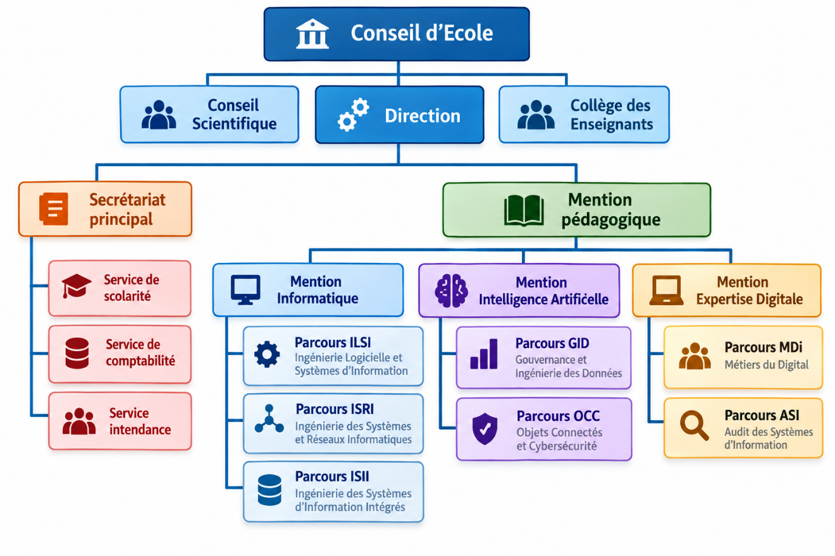
Figure 1: Organigramme de l'Ecole Nationale d'Informatique

Domaine de spécialisation
Les activités de formation et de recherche organisées à l’ENI portent sur les domaines suivants :
- Ingénierie logicielle et systèmes d’information
- Ingénierie des systèmes et réseaux informatiques
- Ingénierie des systèmes d’information intégrés
- Gouvernance et ingénierie des données
- Objets connectés et cybersécurité
- Métiers du digital et transformation numérique
- Audit des systèmes d’information
- Intelligence artificielle et ses applications.
- Modélisation informatique et mathématique des Systèmes complexes ;

Le tableau 1 décrit l’organisation du système de formation pédagogique de l’Ecole.
Tableau 1: Organisation du système de formation pédagogique de l’Ecole
Formation Théorique | Formation Pratique
- Enseignement théorique  - Travaux dirigés  - Travaux pratiques  - Conférences | - Etude de cas  - Travaux de réalisation  - Projets/ Projets tutorés  - Voyages d’Etudes  - Stages en entreprise

Architecture des formations pédagogiques
Le recrutement des étudiants à l’ENI se fait uniquement par voie de concours d’envergure nationale en première année. Les offres de formation organisées à l’Ecole ont été validées par la Commission Nationale d’Habilitation (CNH). Au sein de l’ENI, il existe trois mentions et sept parcours. Le tableau 2 récapitule les mentions et les parcours au sein de l’Ecole :
Tableau 2: Mention et parcours au sein de l’ENI
Mention | Parcours
Informatique | Ingénierie logicielle et systèmes d’information (ILSI)
Informatique | Ingénierie des systèmes et réseaux informatiques (ISRI)
Informatique | Ingénierie des systèmes d’information intégrés (ISII)
Intelligence Artificielle | Gouvernance et Ingénierie de Données (GID)
Intelligence Artificielle | Objets Connectés et Cyber sécurités (OCC)
Expertise Digitale | Métiers du Digital (MDi)
Expertise Digitale | Audit des Systèmes d’Information (ASI)

La figure 2 représente l’architecture des études correspondant au système LMD.
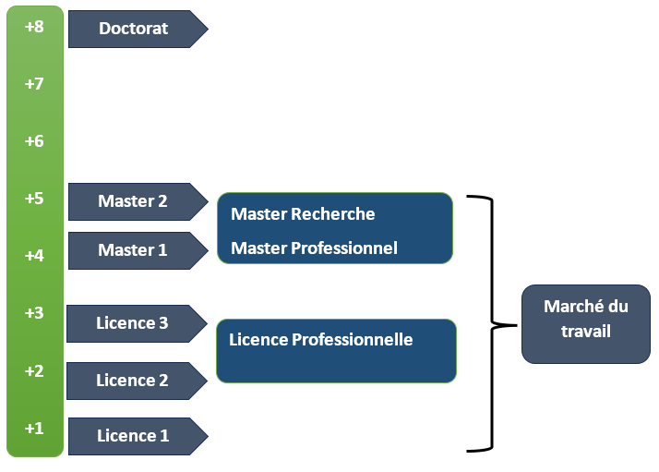
Figure 2: Architecture des études correspondant au système LMD
La licence peut avoir une vocation générale ou professionnelle. Le master peut avoir une vocation professionnelle ou de recherche. L’accès en première année de MASTER se fait automatiquement pour les étudiants de l’Ecole qui ont obtenu le diplôme de Licence Professionnelle.

Le tableau 3 illustre la liste des formations existantes à l’ENI.
Tableau 3: Liste des formations existantes à l’ENI
 | FORMATION
 | LICENCE PROFESSIONNELLE | MASTER
Condition admission | Par voie de concours | Par voie de concours pour la mention IA
Condition d’accès | Bac de série C, D ou Technique | Être titulaire de licence professionnelle
Durée de Formation | 3 ans | 2 ans
Diplôme délivré | Diplôme de Licence Professionnelle | Diplôme de Master Professionnel  Diplôme de Master Recherche

Le Master Recherche permet à son titulaire de poursuivre directement des études en doctorat et de s’inscrire directement dans une Ecole Doctorale.
Les étudiants diplômés de l’Ecole sont plutôt bien accueillis dans les instituts universitaires étrangères (Canada, Suisse, France, …)

Relation de l’ENI avec les organismes externes
Les stages effectués chaque année par les étudiants mettent l’Ecole en rapport permanent avec plus de 400 entreprises et organismes publics, semi-publics et privés, nationaux et internationaux. L’Ecole dispose ainsi d’un réseau d’entreprises, de sociétés et d’organismes publics et privés qui sont des partenaires par l’accueil en stage de ses étudiants, et éventuellement pour le recrutement après l’obtention des diplômes par ces derniers. Les compétences que l’Ecole cherche à développer chez ses étudiants sont l’adaptabilité, le sens de la responsabilité, du travail en équipe, le goût de l’expérimentation et l’innovation.
En effet, la vocation de l’ENI est de former des licenciés et des ingénieurs de niveau MASTER avec des qualités scientifiques, techniques et humaines reconnues, capables d’évoluer professionnellement dans des secteurs d’activité variés intégrant l’informatique. Les stages en milieu professionnel permettent de favoriser une meilleure adéquation entre les formations à l’Ecole et les besoins évolutifs du marché de l’emploi.
Parmi les sociétés, les entreprises et les organismes partenaires de l’Ecole, on peut citer : ACCENTURE Mauritius, AKATA Goavana, Air Madagascar, Ambre Associates, Airtel, Agence Universitaire de la Francophonie (AUF), AXIAN, B2B, Banque Centrale, , BIANCO, BlueLine, CNaPS, Bureau National de Gestion des Risques et des Catastrophes (BNGRC), CEDII-Fianarantsoa, Data Consulting, Central Test, Centre National Antiacridien, CNRE, COLAS, Direction Générale des Douanes, DLC, E-Tech Consulting, , FID, FIHARY Soft, FTM, GNOSYS, GENIUS AT WORK, Hello Tana, IBONIA, INGENOSIA, INSTAT, IOGA, JIRAMA, JOUVE, MADADEV, MAEP, MANAO, MEF, MEN, MESupRES, MFB, , MININTER, Min des Postes/Télécommunications et du Développement Numérique, NEOV MAD, Ny Havana, Madagascar National Parks, OMNITEC, ORANGE, OTME, PRACCESS, QMM Fort-Dauphin, SG Madagasikara SMMC, SMMEC, SNEDADRS Antsirabe, Sénat, Société d’Exploitation du Port de Toamasina (SEPT), SOFTWELL, Strategy Consulting, TELMA, VIVETEC, Société LAZAN’I BETSILEO, WWF, UGD, ARATO, MANAO, MNDPT, NG ACADEMY.NG, Relia, Spoon Consulting …

Débouchés professionnels et diplômés
Les formations proposées par l’Ecole permettent aux diplômés d’être immédiatement opérationnels sur le marché du travail avec la connaissance d’un métier complet lié à l’informatique aux TIC.
L’Ecole apporte à ses étudiants un savoir-faire et un savoir-être qui les accompagnent tout au long de leur vie professionnelle. Elle a une vocation professionnalisante. Les diplômés en LICENCE et en MASTER issus de l’ENI peuvent faire carrière dans différents secteurs.
L’Ecole bénéficie aujourd’hui de 40 années d’expériences pédagogiques et de reconnaissance auprès des sociétés, des entreprises et des organismes. C’est une Ecole Supérieure de référence en matière informatique.
D’une manière générale, les diplômés de l’ENI n’éprouvent pas de difficultés particulières à être recrutés au terme de leurs études. Cependant, l’ENI recommande à ses diplômés de promouvoir l’entrepreneuriat en TIC et de créer des cybercafés, des SSII ou des bureaux d’études.

Le tableau 4 représente les débouchés éventuels selon la mention.
Tableau 4: Débouchés éventuels des jeunes diplômés
Mention | Débouchés professionnels
INFORMATIQUE | ILSI : Développeur logiciel / développeur full-stack, Ingénieur en développement d’applications (desktop, web, mobile), Architecte logiciel, Intégrateur d’applications, Développeur d’API, Administrateur de bases de données (DBA), Ingénieur en conception de bases de données, Développeur SQL / PL-SQL, Spécialiste en migration et optimisation de bases de données, Data engineer (ingénieur en traitement de données), Analyste programmeur, Analyste fonctionnel, Chef de projet informatique, Scrum master / Product owner (en méthodologie Agile), Ingénieur QA (Quality Assurance), Testeur logiciel / testeur automatisé, Spécialiste maintenance applicative, Expert en refactoring et optimisation de code, Analyste de données (Data analyst), Concepteur d’outils décisionnels (BI), Ingénieur en Big Data, Machine Learning Engineer, Consultant fonctionnel ou freelance  ISRI : Administrateur systèmes et réseaux, Ingénieur systèmes et réseaux, Administrateur systèmes Linux / Windows, Administrateur cloud (AWS, Azure, Google Cloud), Ingénieur virtualisation (VMware, Hyper-V, Proxmox), Administrateur sécurité (Security Administrator), Ingénieur cybersécurité, Analyste SOC (Security Operations Center), Spécialiste firewall / VPN, Responsable sécurité informatique (RSSI – avec expérience), Technicien support informatique (N2/N3), Technicien réseaux et télécoms, Ingénieur exploitation, Administrateur messagerie (Exchange, Microsoft 365), Technicien datacenter, Architecte réseaux, Architecte systèmes, Consultant infrastructure, Chef de projet systèmes et réseaux, Ingénieur DevOps, Administrateur Kubernetes / Docker, Cloud engineer, Spécialiste automatisation (Ansible, Terraform)  ISII : ILSI et ISRI en même temps
INTELLIGENCE  ARTIFICIELLE | GID : Développeur IA, Data Scientist, Entrepreneur IA, Consultant IA, Responsable marketing IA, Business Developer IA, Product Owner, Consultant en cybersécurité, Directeur de l’Innovation ;  OCC : Analyste en cybersécurité, Ingénieur en cybersécurité, Spécialiste en réponse aux incidents, Architecte de sécurité, Consultant en cybersécurité, Auditeur en cybersécurité, Expert en sécurité des données, Responsable de la sécurité des informations, Chercheur en cybersécurité, Formateur en cybersécurité, Ingénieur IoT, Développeur IoT, Architecte IoT, Spécialiste en sécurité IoT, Analyste de données
EXPERTISE DIGITALE | MDi : Spécialiste en Marketing Digital, Gestionnaire de Contenu Web, Analyste UX/UI, Product Owner, Chef de Projet Digital, Stratège en Médias Sociaux, Analyste de Performance Digitale, Chef de Projet Digital, Stratège en Médias Sociaux, Concepteur-Rédacteur Web Analyste de Performance Digitale, Expert en Commerce Électronique, Expert en Commerce Électronique, Spécialiste SEO/SEM, Manager de Communauté (Community Manager), Conseiller en Stratégie Digitale, Responsable CRM (Customer Relationship Management), Spécialiste en Analytique et Intelligence d’Affaires (Business Intelligence), Consultant en Transformation Digitale, Responsable des Partenariats Digitaux, Spécialiste en Cybersécurité Marketing, Directeur de l’Innovation Digitale, Manager de l'E-réputation  ASI : Auditeur des Systèmes d'Information, Consultant en Sécurité des Systèmes d'Information, Analyste de Risques IT, Chef de Projet SI, Responsable de la Conformité IT, Spécialiste en Cyber Forensics, Directeur de l'Audit et de la Sécurité des Systèmes d'Information, Expert en Gouvernance IT, Formateur ou Éducateur en Sécurité des Chercheur en Sécurité IT

Ressources humaines
Les ressources humaines sont citées ci-dessous selon leurs responsabilités :
- Directeur de l’Ecole : Monsieur MAHATODY Thomas, Professeur
- Responsable de la Mention « Informatique » : Monsieur RALAIVAO Jean Christian, Maître de Conférences
- Responsable de la Mention « Intelligence Artificielle » : Monsieur DIMBISOA William Germain, Maître de Conférences
- Responsable de parcours « ILSI » : Madame RATIANANTITRA Volatiana Marielle, Maître de Conférences
- Responsable de parcours « ISRI » : Monsieur RAZAFINDRAIBE Marolahy Alix, Assistant d’Enseignement Supérieur et de Recherche
- Responsable de parcours « ISII » : Monsieur RAZAFINDRAMONJA Clément Aubert, Assistant d’Enseignement Supérieur et de Recherche
- Responsable de parcours « GID » : Madame RAKOTOASIMBAHOAKA Antsa Cyprienna, Maître de Conférences
- Responsable de parcours « OCC » : Monsieur GILANTE Gesazafy, Assistant d’Enseignement Supérieur et de Recherche

L’ENI compte seize (16) enseignants permanents dont un (01) Professeur Titulaire, deux (02) Professeurs, Neuf (09) Maîtres de Conférences, Quatre (04) Assistants d’Enseignement Supérieur et de Recherche, plusieurs enseignants vacataires et personnel administratif.

Conclusion

Chapitre 2. Présentation de Fianarantsoa Côte-Est (FCE)

Ce chapitre explique la société FCE qui est une superbe infrastructure qui s’étend à des centaines de kilomètre et des dizaines des ponts et des tunnels. Cette ligne exploite un réseau ferré à voie unique, des trains de voyageurs et des trains de marchandises toute l’année.

2.1. Historique
Le chemin de fer FCE a été construit lors de la colonisation afin de répondre aux objectifs des colons comme relier les grands Régions de la grande Ile pour mieux contrôler les conquis, et surtout pour faciliter l’évacuations des matières premières vers le port d’acheminements des produits finis sur les marchés locaux.
Le chemin de fer reliant Fianarantsoa à Manakara a été construit de 1926 à 1936. A l’origine, la construction de la ligne Fianarantsoa-Manakara faisait partie d’un projet vaste visant à relier Toamasina, Antananarivo, Fianarantsoa et Manakara. Cependant la ligne entre Antsirabe n’a jamais été construite. La construction a demandé le recrutement de 5000 hommes chaque année. Les travaux étaient difficiles et dangereux ; les pertes de vie humaine étaient très élevées.
La ligne est inaugurée le 1 avril 1936. La ligne Fianarantsoa a pour slogan « Efa ela nitanterana…ary mbola hianteherana », la ligne FCE mis sur son charme nostalgique et la beauté de la nature qui est au bord de ligne.
Au départ des colons après la proclamation de l’indépendance de Madagascar, ils ont laissé la gestion de la gare FCE aux dirigeants Malagasy.
Il convient de souligner que l’intérêt des populations riveraines pour le chemin de fer est toujours très important comme en témoigne le rôle joué par les diverses associations qui ont collaboré et contribuent encore à la réhabilitation et la maintenance de la ligne. Les associations les plus importantes sont l’association des communes riveraines de la voie ferrée (OPCI) l’association des détenteurs d’intérêt de la ligne FCE (ADI/FCE). Ces deux associations ont signé un accord de collaboration avec la direction du réseau FCE (OPCI/ADI/FCE).

Statut
Depuis sa création, le réseau FCE fait partie du Réseau National des Chemins de Fer de Madagascar (RNCFM). Le Réseau National en lui-même constitué du réseau nord et de la ligne Fianarantsoa-Côte Est, également dénomme réseau du Sud. En mai 1982 le RNCFM est devenu une société d’Etat sous la tutelle du Ministère chargé des Transports et du Ministère chargé du Finances.
La FCE par contre reste une société d’états sous tutelle du ministère des transports, mais dotée d’une autonomie de gestion. Des tentatives de mise en concession de la FCE ont été faites depuis 2004 mais cela n’a pas abouti jusqu’à ce jour.
Actuellement, cette société d’Etat servit deux cent seize employés dont quatre-vingt-seize tâcherons 2 et 123 statuaires

2.3. Etat des lieux
La ligne FCE de 163 km s’élève du niveau de la mer jusqu’à Fianarantsoa à 1.100 mètre d’altitude. Le profil de la ligne rampes avec une forte inclination allant jusqu’à une déclivité de 36 milles sur section de 23Km. La ligne est à voie unique et écartement métrique Les rayons des courbes sont généralement supérieur à 100m, mais peuvent descendre à 80m, ce qui nécessite l’utilisation de la locomotive à bougies et empattements court genre BB.
La voie sur la ligne FCE est construite généralement à partir de rail de 31kg/m allemand et améliorée par des rails de 30kg/m français et suisse à partir de 1979 et même par endroit avec des 33kg Autrichien et des 36Kg/m français. Le travelage est en majorité (92%) réaliser avec des traverses métalliques, avec des densité moyennes de 1.250 unité/km. La voie est généralement raccordée par des éclisses, seulement 38km 660 est soudé jusqu’à ce jour.
La figure 3 représente les zone hydrographique traversées par la FCE.
Source : archive FCE FTM
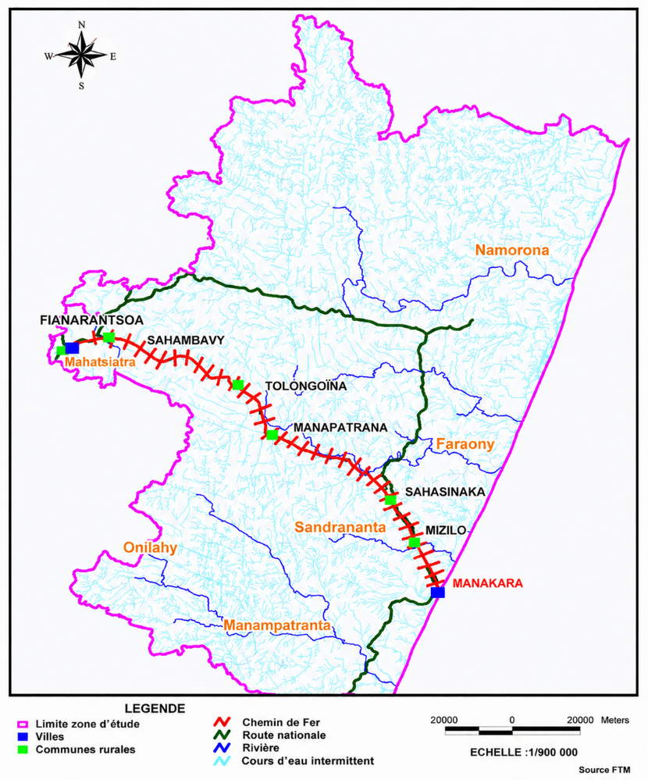
Figure 3 : Les zone hydrographique traversées par la FCE

2.4. Gares et bâtiments
Il y a 16 gares sur la ligne FCE, dont deux grandes gares qui sont Fianarantsoa et Manakara et trois importants gares moyenne (Tolongoina, Manapatrana et Sahasinaka).
On dénomme aussi des bâtiments servant de magasin d’entreposage d’une superficie totale de 1575 m. Ces bâtiments sont localisés dans 13 gares. Certains d’entre eux nécessite un sérieux lifting pour être opérationnel.
Le tableau 5 montre les seizes gares de la ligne FCE
Tableau 5 : Les seize gares de la ligne FCE
GARE | POINT KILOMETRIQUE | CODE GARE
Fianarantsoa | 0 | 480
Vohimasina | 9 | 481
Sahambavy | 21 | 482
Ampitabe | 28 | 483
Ranomena | 38 | 484
Andrambovato | 45 | 485
Madiorano | 54 | 486
Tolongoina | 62 | 487
Amboanjobe | 72 | 488
Manapatrana | 79 | 489
Ionilahy | 88 | 490
Mahakobo | 99 | 491
Fenomby | 107 | 492
Sahasinaka | 116 | 493
Mizilo | 137 | 495
Ambila |  | 496
Manakara | 163 | 497

La ligne FC possède quelques points d’arrêt qui ne sont pas des gares où le train peut s’arrêter qui sont présentés dans le tableau 6.
Tableau 6. Les points kilométriques où le train peut s’arrêter
LIEU | POINTS KILOMETRIQUES | GARES A APPROXIMATIVE
Ambida | 33 | Ampitambe - Ranomena
Volohosy | 67 | Tolongoina - Amboanjobe
Ambinanindrano | 91 | Ionilahy- Mahabako
 | 102 | Mahabako- Fenomby
 | 115 | Fenomby - Sahasinaka
Antsaka | 128 | Sahasinaka-Mizilo
Marofarihy | 132 | Ambila- Manakara

2.5. Organigramme
Afin de mieux comprendre l'organisation interne de la structure, il est important de présenter son organigramme. Celui-ci met en évidence la répartition des responsabilités ainsi que les relations hiérarchiques entre les différents services et responsables. L'organigramme présenté dans la figure 4 offre une vue d'extrait de la structure organisationnelle de l'entreprise.

 |  |  |  | Directeur de la F.C. E
 |  |  |  |  |  |  | Directeur Adjoint
Service Financier (SFIN) |  |  |  | Service Ressources Humaine, Administration et Contentieux (SRHAC) |  |  | Service Patrimoine (SP) |  |  | Service Exploitation (SE) |  |  | Service Matériels Roulants (SMR) |  |  |  |  | Service Infrastructures (SI) |  |  |  |  | Service Développement Commercial (CDC)
 |  |  |  | Détachement Commissariat Special (COSPE)

Figure 4 : Organigramme de la société FCE

2.6. Conclusion

Chapitre 3. Présentation du projet

Pour savoir tous les points essentiels de ce projet, le chapitre suivant donne les informations nécessaires, afin de bien savoir les actions et les conceptions à faire.

3.1. Formulation
Dans le cadre de rendre facile la gestion et le suivi des taxation des marchandises qui arrivent et partent de la gare de Fianarantsoa vers les gares de la ligne de Manakara, ce projet se concentre sur la conception et la réalisation d’une solution convenable pour répondre à ce que cherche la société d’Etat qui assure la survie de cette ligne.

3.2. Objectifs
Chaque projet est centré sur des objectifs pour ne pas se perdre à cours de route et le fait d’avoir des objectifs permettent de bien savoir les actions à mener.

3.2.1. Objectif général
Ce projet a pour but de concevoir et de réaliser une application de taxation des marchandises qui partent de la gare de Fianarantsoa vers les gares de la ligne FCE.

3.2.2 Objectifs spécifiques
Les objectifs spécifiques montrent les destinations à cheminer afin de mener ce projet avec aisance et pour que les tâches et les actions soient bien réalisées.
Les objectifs spécifiques de ce projet sont :
- Faciliter l’enregistrement des marchandises et des clients
- Automatiser la création des factures
- Faciliter les suivis par le directeur et le chef de service d’exploitation
- Fournir facilement des statistiques et les recettes

3.3. Besoins des utilisateurs
Les besoins des utilisateurs doivent être bien énumérés pour que ce projet ne part pas loin de ce que les utilisateurs ont vraiment besoins.
Les utilisateurs ont besoins qu’ils puissent :
- S’authentifier
- Gérer les clients, zones, points d’arrêt, marchandises
- Gérer l’enregistrement des marchandises
- Imprimer en PDF les factures facilement
- Imprimer en PDF les marchandises enregistrer selon les dates
- Voir de statistique par filtre par jour

3.4. Moyens nécessaires à la réalisation du projet
Afin que la réalisation puisse se terminer à terme, elle a recours à des ressources humaines, matérielles, logicielles.

3.4.1. Moyens humains
Les moyens humains contribuant à l’élaboration de ce projet sont un encadreur professionnel et un stagiaire. Leurs rôles dans ce projet sont présentés dans le tableau 7.
Tableau 7. Moyens humains
Poste | Nombre | Rôles
Encadreur professionnel | 1 | Chef de projet
Stagiaire | 1 | - Responsable de la conception  - Développeur de l’application

3.4.2. Moyens matériels
Pour les ressources matérielles, ce projet implique l’utilisation de :
- Connexion internet
- D’un ordinateur
- Un smart phone
Le tableau 8 illustre les caractéristiques de la connexion internet.
Tableau 8. Configuration de la connexion internet
Caractéristique | Détails
Technologie | Réseau de satellites en orbite basse
Débit descendant (Download) | 50 Mbps à 250 Mbps (en moyenne)
Débit montant (Upload) | 10 Mbps à 20 Mbps (en moyenne)
Latence moyenne | 20 à 40 ms (bien inférieure aux satellites géostationnaires classiques)
La configuration de l’ordinateur et du smart phone est présenté dans le tableau 9.
Tableau 9. Configuration des matériels utilisés
Type | Marque | RAM | Stockage | Processeur | Carte graphique
Ordinateur | ACER | 8 GO DDR3 | 120 GO SSD | Intel(R) Core(TM) i5-2430M CPU @ 2.40GHz | Intel HD Graphics 3000
Téléphone | TCL | 4 GO LPDDR4 | 64 GO eMMC | MediaTek Helio A22 Quad-core @ 2.0GHz | GPU intégré (PowerVR GE8320)

3.4.3. Moyens logiciels
Pour développer une application convenable, les moyens logiciels sont présentés dans le tableau 10 :
Tableau 10. Moyens logiciels
Type | Utilité
Un navigateur web | Pour faire les tester
Un outil de développement (IDE) | Pour développer l’application
Un outil de modélisation | Pour la conception et la modélisation du projet
Un système de gestion de base de données | Pour stocker et manipuler les données
Un système d’exploitation | Pour la bonne coordination dans l’ordinateur

3.5. Résultats attendus :
Toute réalisation doit toujours aboutir à des résultats. Les résultats attendus dans ce projet sont :
- Réduction de temps d’enregistrement des marchandises
- Automatisation des calcules difficiles (calcule de poids, des taxes)
- Application accessible partout pour les dirigeants
- Application facile à manipuler et à maintenir

3.6. Chronogramme des travaux
Chaque projet se doit d’avoir des tâches à exécuter mais plus important des tâches réalisables dans un espace temporel précis. Ces tâches sont décrites temporellement dans la figure 5 en utilisant le diagramme de Gantt. En effet, le diagramme de Gantt, couramment utilisé en gestion de projet, est l'un des outils les plus efficaces pour représenter visuellement l'état d'avancement des différentes activités (tâches) qui constituent un projet.

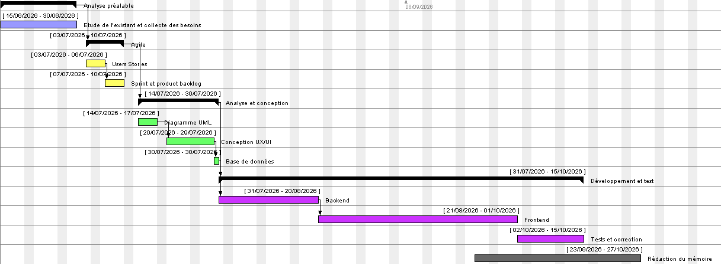
Figure 5 : Chronogramme des travaux

3.7. Conclusion

ANALYSE ET CONCEPTION

Chapitre 4. Analyse préalable

Dans le but d’analyser les problèmes qui se présentent dans le système existant et de trouver les bonnes décisions et les actions à faire pour la conception et la réalisation de ce projet, ce chapitre souligne les analyses sur le système actuel et le début de conception de ce projet.

4.1. Analyse de l’existant
En effet, l’analyse de l’existant consiste à observer et à étudier le fonctionnement actuel d'un système, d'une organisation ou d'un processus afin d'identifier ses caractéristiques, ses forces, ses faiblesses et les besoins auxquels une nouvelle solution devra répondre.

4.1.1. Organisation actuelle
Le service des marchandises de la gare de Fianarantsoa, appartenant à la Fianarantsoa Côte Est (FCE), est chargé de la gestion des marchandises expédiées entre Fianarantsoa et Manakara, ainsi que des marchandises reçues en provenance de cette ligne ferroviaire. Lorsqu'une marchandise arrive au service, le taxateur procède à son enregistrement avant d'effectuer le calcul des frais de transport et des taxes.
Les frais de transport sont calculés selon plusieurs critères : la zone de destination (les 16 gares), le type de marchandise (PPN, divers, Encombrant, Carburant), le poids, le type de wagon (Express ou wagon complet série 100 à 400)
Une fois la taxation terminée, une facture est générée au format PDF et distribuée aux différents services : le client, le bagagiste, le service financier, le taxateur.
La figure 6 illustre le mode de fonctionnement du mode de travail actuel.
- Envoyer les marchandises
TAXATEUR

CLIENT

- Générer les factures
- Remettre les factures
FINANCE

- Donner les factures
BAGAGISTE

Figure 6 : Organisation actuelle

4.1.2. Moyens matériels et logiciels
Les taxateurs-reconnaisseurs utilisent des matériels et des logiciels pour assurer la gestion des taxations des marchandises.
Les moyens matériels de cette organisation :
- Tampon
- Stylos
- Papier pour l’impression des Factures
- Brane
- Imprimante de marque Canon
- Ordinateur présenté dans le tableau 11
Tableau 11. Ordinateur dans le service de taxation
Type | Marque | RAM | Stockage | Processeur | Carte graphique
Ordinateur | HP | 8 GO DDR3 | 120 GO SSD | Intel(R) Core(TM) i5-2430M CPU @ 2.40GHz | Intel HD Graphics 3000

Pour les moyens logiciels, les taxateurs emploient :
- WINDOWS XP
- Excel

4.2. Critique de l’existant
Pour apporter des améliorations tangibles, discuter des points forts et des points faibles de l’application est utile.

4.2.1. Points forts
Le système actuel présente plusieurs avantages :
- Il peut fonctionner sans connexion Internet
- Il dispose de règles de taxation bien définies selon les zones et les types de marchandises
- Il permet de générer automatiquement les factures au format PDF
- Il offre une production de statistiques à partir d'Excel
- Un client peut effectuer une expédition même s'il ne connaît plus son sigle ou son identifiant.

4.2.2. Points faibles
Malgré ces avantages, plusieurs insuffisances ont été constatées :
- Les informations des clients ne sont pas enregistrées dans une base de données, ce qui oblige le taxateur à les ressaisir à chaque expédition ;
- L’application Excel ne prend pas en charge les factures contenant plus de dix marchandises ;
- La gestion des wagons complets n'est pas intégrée ;
- Certaines opérations, notamment le carburant sans TVA et le transport funéraire, nécessitent encore un traitement manuel ;
- Le directeur ne dispose pas d'un outil lui permettant de suivre les statistiques en temps réel ;
- Le taxateur souhaite une automatisation plus importante des opérations de pesage et de calcul ;
- L’utilisation d'Excel augmente les risques d'erreurs, de perte de données et ralentit les traitements, tout en compliquant le partage des informations entre les services.

4.3. Conception avant-projet
Avant toute réalisation, la conception doit être effectuer pour savoir les taches à exectuer, les données à manipuler, les outils à utiliser et surtout les solutions à fournir à l’entreprise pour répondre au besoin de l’entreprise.

4.3.1. Proposition de solutions

4.3.2. Méthodes de conception et outils utilisés
- Ednvironnement de developpement
- Outils de conception
- Methodologies
- Base de données
- Frontend
- Backend
- Methodes de connection
- Langase de programation
- Système d’exploitation
- Outils de versioning

4.4. Conclusion

Chapitre 5. Conception et modélisation

REALISATION

Chapitre 6. Mise en place de l’environnement de développement

Chapitre 7. Description et implémentation

CONCLUSION GENERALE

Cette application a été conçue pour optimiser l’enregistrement des marchandises embarquées à la gare de Fianarantsoa en direction de Manakara. Elle automatise le calcul des taxes et des poids, et assure la traçabilité des colis. Cette traçabilité permet au FCE de mieux sécuriser les marchandises, afin qu’elles arrivent à destination sans perte ni dommage.
La conception s’est faite avec la méthodologie Agile, puis la notation UML pour représenter les données et les fonctionnalités. Pour la réalisation, le langage JavaScript a été utilisé, avec React.js pour le frontend et Express.js pour le backend. Les données sont stockées dans le SGBD PostgreSQL, et le développement s’est fait avec Visual Studio Code.
Dans cette application, l’enregistrement commence par l’identification du client propriétaire et de la destination des marchandises. Ces informations sont nécessaires pour créer la facture, qui est la fonctionnalité principale de l’application. Pendant la saisie des colis, les taxes et les poids sont calculés automatiquement à partir des tarifs et des données déjà enregistrées pour chaque marchandise. Une fois tous les colis du client enregistrés, la facture est imprimée, ce qui marque la fin de l’opération. L’application fournit aussi des statistiques filtrables par période et imprimables, ainsi que les recettes par jour, par mois ou sur l’intervalle de dates souhaité.
Des améliorations restent toutefois possibles. On pourrait par exemple permettre de choisir le wagon d’embarquement des marchandises, surtout en Express. Les poids transportés seraient ainsi mieux calculés, et les bagagistes sauraient facilement dans quel wagon se trouve chaque marchandise.
Ce stage au sein du FCE a appris l’autonomie et la gestion du temps. Ce mémoire reflète les efforts fournis pendant ces cinq années d’études et marque le début d’un nouveau chapitre d’une vie professionnelle.

BIBLIOGRAPHIE

WEBOGRAPHIE

GLOSSAIRE

TABLE DES MATIERES

RESUME
Le chemin de fer Fianarantsoa à la Côte Est (FCE) transporte des passagers, des marchandises et des colis entre Fianarantsoa et Manakara. Ses procédures d’enregistrement et de taxation des marchandises fonctionnent, mais elles restent lentes, sujettes aux erreurs et peu adaptées au suivi des colis. Ce mémoire propose une application web qui automatise l’enregistrement, le calcul des taxes et des poids, l’impression des factures et le suivi des marchandises. Conçue avec la méthodologie Agile et la notation UML, elle est développée en JavaScript avec React.js (frontend), Express.js (backend) et PostgreSQL pour les données. Elle produit également des statistiques et des états de recettes sur la période souhaitée.
Mots clés : Application web ; Express.js ; Facturation ; FCE ; Gestion des colis ;; PostgreSQL ; React.js ; Taxation ; Traçabilité ; Transport ferroviaire ; UML.

ABSTRACT
The Fianarantsoa à la Côte Est (FCE) railway carries passengers, goods and parcels between Fianarantsoa and Manakara. Its procedures for registering and taxing goods work, but they remain slow, error-prone and poorly suited to parcel tracking. This thesis presents a web application that automates goods registration, tax and weight calculation, invoice printing and goods tracking. Designed with the Agile methodology and UML notation, it is developed in JavaScript with React.js (frontend), Express.js (backend) and PostgreSQL for data storage. It also produces statistics and revenue reports over any chosen period.
Keywords: Express.js ; FCE railway ; Invoicing ; Parcel management ; PostgreSQL ; Railway transport ; React.js ; Taxation ; Traceability ; UML ; Web application.

